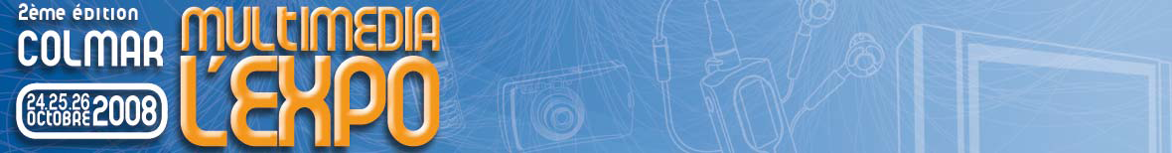

FICHE DE CANDIDATURE AUX TROPHEES

Nom de la Société : ACube Systems

Nom du dirigeant : Enrico Vidale
Adresse : Via Tabacco 58
Code Postal : 36061 Ville : Bassano del Grappa (Italie)
Tél. : +39 0424393120 Fax : +39 0424393119
Email : info@acube-systems.com

Participe au salon Colmar Multimédia l’Expo et me porte candidat au trophée :
 Trophée de la communication et prestations de services.
 Trophée NTIC

Nous sommes innovants dans notre activité parce que :
(process, produits, communication…)

Nous proposons à nos clients une nouvelle carte mère à base de « SystemOnChip » de type PowerPC (contrairement à toutes les autres offres du marché x86) : la SAM440ep.
Cette carte mère consomme très peu d’énergie (environ 11 Watts) et peut être utilisée autant dans un environnement embarqué que sous forme d’ordinateur individuel. En effet, elle offre en même temps des atouts pour les industriels (FPGA programmable, Zigbee) que des possibilités de type « desktop » (chip ATI Radeon, USB2, SATA).
En outre, elle permet d’installer un certain nombre de systèmes d’exploitation dits « alternatifs » tels que Debian Lenny, Fedora 9, Ubuntu Linux, CruxPPC Linux, AROS, FreeBSD, AmigaOS4.1,…

Nous le présenterons sur notre stand sous la forme suivante :

A voir sur notre stand « RELEC » et à découvrir lors de notre conférence :
- Diverses cartes en fonctionnement et en démonstration sous différents OS,
- Une borne multimédia (si possible avec écran tactile).

Document à nous retourner avant le 30 septembre 2008.
MS.Expo 2 rue des vignes – 68240 Sigolsheim – info@colmar-multimedia.com
Tél : 33(0) 3.89.47.80.66 – Fax : 33(0) 3.69.20.82.20

